Nombre: Marco Sebastian Solares España

Carnet: 202004822

Curso: OLC1

**Manual de Usuario**

CompiScript++ es un lenguaje de programacion creado para estudiantes de OLC1. Es muy facil de usar, tiene un rendimiento muy optimo y es amigable para el usuario ya que la sintaxis es facil de entender y los resultados son exactos.

* 1. Editor

CompiScript++ cuenta con una interfaz grafica funcional,el cual ofrece un area de texto para poder manejar la entrada deseada.

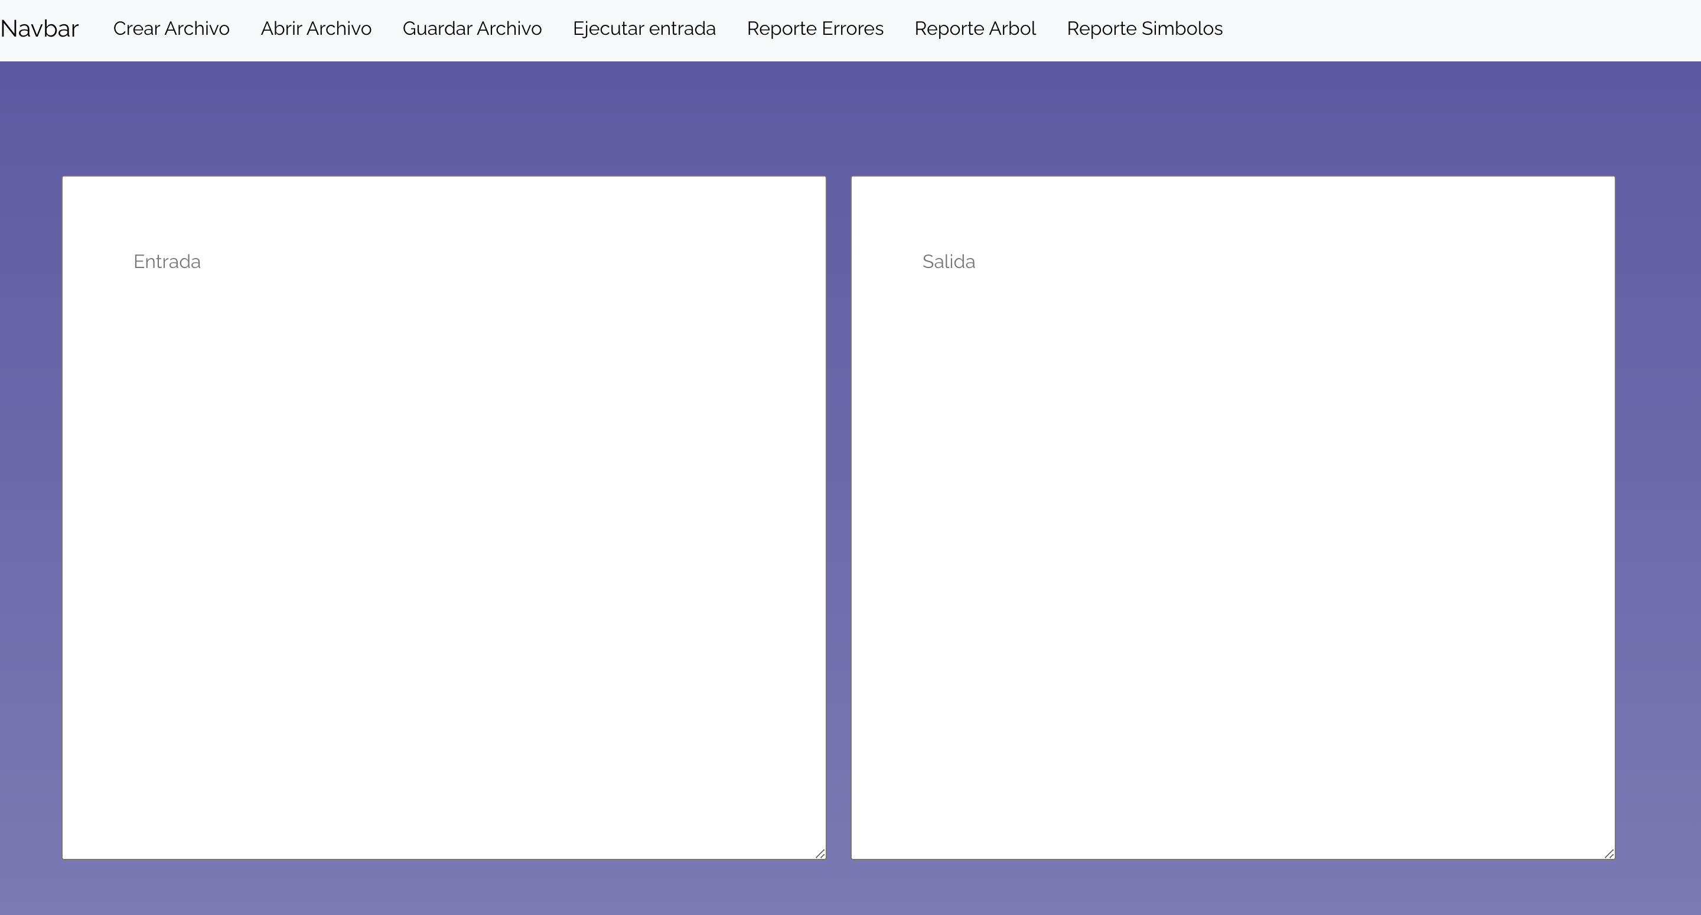

* 1. Abrir Archivo: esta opcion permite abrir archivos .sc que estan en nuestro equipo.

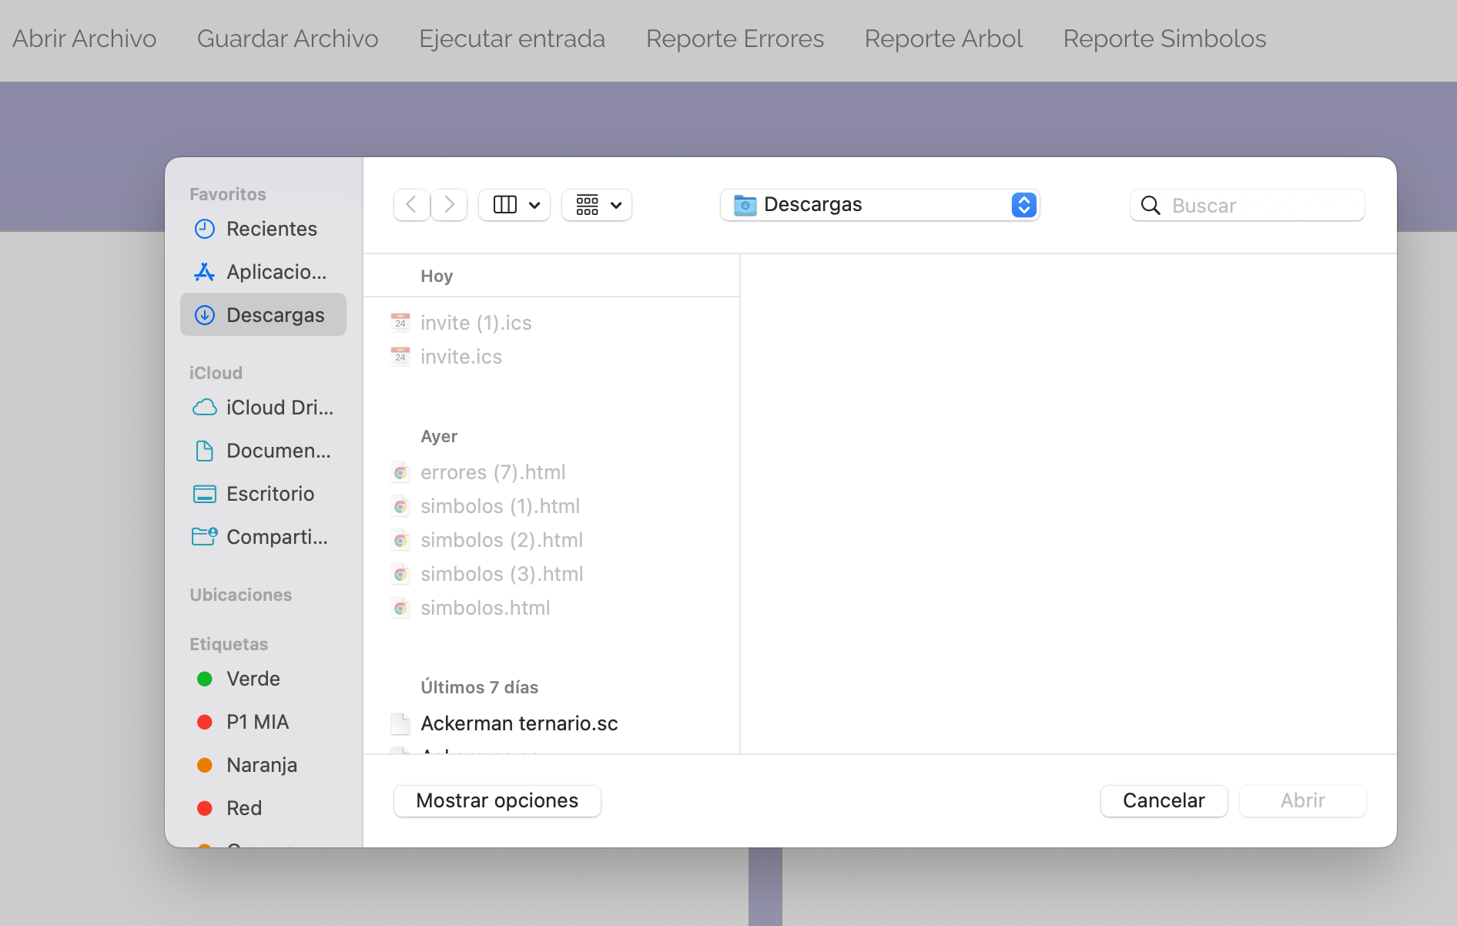

* 1. Crear Nuevo archivo: Al seleccionar esta opcion podemos limpiar el area de texto del lado izquiero para poder compilar una nueva entrada.

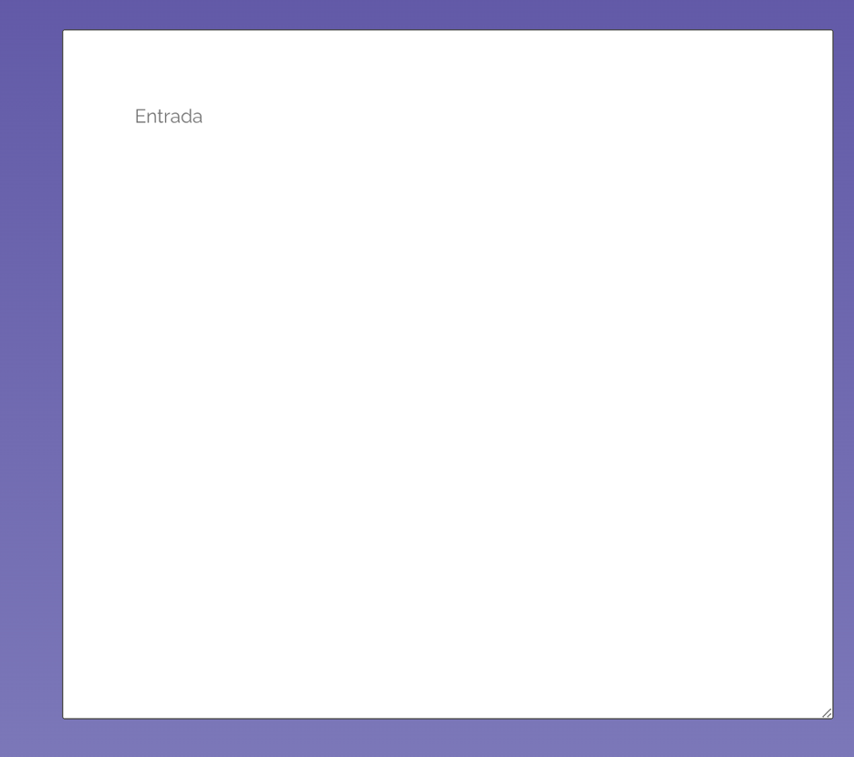

* 1. Guardar Archivo: nos permite guardar nuestro archivo con el nombre que deseamos y una extension .sc

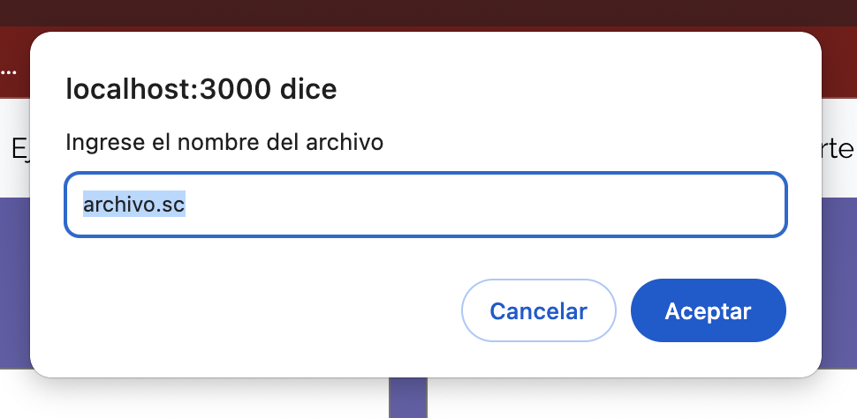

* 1. Ejecutar entrada: al presionar este boton la entrada ingresada pasara a analizarla y mostrara la salida en el texto de area derecha, mostrara los posibles errores al ejecutar la entrada o si el enalisis fue analizado de forma correcta mostrara las salidas correspondientes.

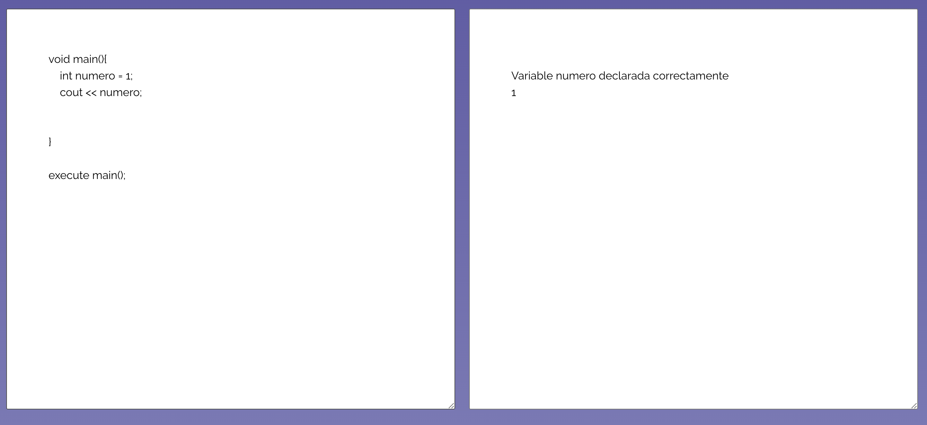

* 1. Reportes: al presionar los botones de reportes podemos observar en un formato html los errores organizados por tablas , simbolos guardados o tambien poder visualizar el arbol AST.

